Struktur:
- Antrag mit
  - der Beschreibung des allgemeinen Verfahrens
  - Regeln für die Stimmabgabe
  - Regeln für die Verteilung der Stimmen
- Begründung
- Anhang 1
Argumente, die in der LAG Demokratie und Recht vorgetragen wurden
- Anhang 2
„Heilungsvorschriften“, um eigentlich ungültige Wahlzettel so weit wie möglich zu retten
- Anhang 3
Auszählverfahren nach Sainte-Laguë

Der Landesparteitag möge beschließen:

Die saarländischen Grünen setzen sich dafür ein, dass im Saarland bei Kommunal- und Landtagswahlen Kumulieren und Panaschieren als Wahlverfahren eingeführt wird. Dieser Antrag konkretisiert das Verfahren.

Als Auszählverfahren ist das Verfahren nach Sainte-Laguë einzuführen. (Erläuterung siehe Anhang 3).

Allgemeines zu Kumulieren und Panaschieren
Der Vorschlag beinhaltet eine Personenwahl mit klassischen Kumulieren und Panaschieren.
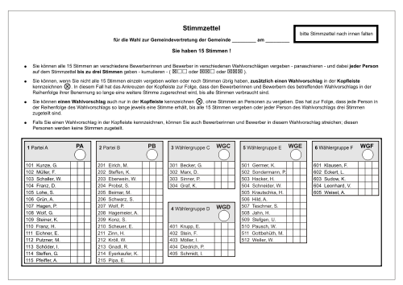
Den Wähler*innen stehen so viele Stimmen zu, wie insgesamt Mandate zu vergeben sind.
Panaschieren bedeutet, dass die Wähler*innen ihre Stimmen auch an die Bewerber*innen verschiedener Wahlvorschläge verteilen können.
Einzelnen Bewerber*innen können in einem engen Rahmen mehrere Stimmen zugeordnet werden. Die Wahlberechtigten können einzelnen Kandidat*innen bis zu drei Stimmen geben, das Kumulieren.
Die beiden Möglichkeiten können miteinander kombiniert werden. Die Wahlberechtigten können aber auch mit einem Listenkreuz alle oder einen größeren Anteil ihrer Stimmen an einen Wahlvorschlag vergeben. Wenn ein Listenkreuz mit der ebenfalls möglichen Streichung einzelner Bewerber*innen vom Wahlvorschlag kombiniert wird, entstehen Kombinationen, bei denen die Verteilung der Stimmen auf die einzelnen Bewerber der Listen sich nicht mehr automatisch von selbst ergibt. Für derartige Fälle muss die Vorschrift die erforderlichen Regelungen enthalten (Der Regelungsbedarf wird weiter unten konkretisiert)

Regeln für die Abgabe von Bewerber*innenstimmen
Bewerber*innenstimmen können von den Wahlberechtigten auf zwei verschiedenen Wegen abgegeben werden. Sie können in den drei für die Stimmabgabe hinter jeder Bewerber*in vorgesehenen Kästen ein Kreuz für jede Stimme machen, die diesem Bewerber*in zufallen soll. Hierbei spielt es keine Rolle, in welches Kästchen das Kreuz gesetzt wird bzw. in welche Kästchen die Kreuze gesetzt werden; ein Kreuz im rechten Feld zählt also nicht dreifach, sondern auch nur einfach. Es kann aber auch in eines dieser Felder direkt die Zahl der Stimmen, die dieser Kandidat*in gegeben werden sollen, als Zahl eingetragen werden. In beiden Fällen dürfen nicht mehr als drei Stimmen auf eine Kandidat*in kumuliert werden.
Im Gegensatz zum Wahlrecht anderer Bundesländer dürfen die Wähler*innen nicht noch zusätzliche Namen auf den Stimmzettel aufnehmen und diesen Stimmen zuweisen. Sie sind auf die Verteilung der eigenen Stimmen zwischen den von den Parteien und Wählergruppen vorab ausgewählten Bewerber*innen beschränkt.
(Argument Parteiendemokratie in der LAG DuR, siehe Anhang 1)
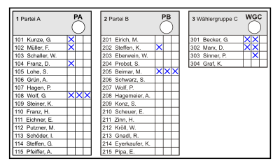
Beispiel 1 zum Stimmzettel oben: Die Wahlberechtigten können jeweils insgesamt 15 Stimmen vergeben.
Die Stimmen wurden auf Bewerber*innen aller drei Listen verteilt, also panaschiert. Außerdem erhielten die Bewerber*innen 108, 205, 301 und 302 mehr als eine Stimme, es wurde also auch kumuliert. Beide Möglichkeiten können auch wie hier miteinander kombiniert werden. Auf die Parteien entfallen Stimmen im Verhältnis 6 : 4 : 5.

Regeln für die Abgabe von Listenstimmen
Zur Abgabe der Listenstimmen dürfen die Wähler*innen nur ein Listenkreuz machen, wenn ihre Stimmen auf diesem Weg wirksam abgegeben werden sollen. Mehrere Listenkreuze haben zur Folge, dass die Stimmabgabe zumindest insoweit ungültig ist. Siehe Beispiele.

Das Streichen von Kandidaten
Das neue Wahlrecht soll den Wahlberechtigten auch die Möglichkeit eröffnen, Bewerber*innen zu streichen. Während ein solcher Zusatz auf dem Stimmzettel bei den anderen Wahlen regelmäßig zur Ungültigkeit einer Stimme führt, handelt es sich bei einer Kommunalwahl um eine zulässige Art der Stimmenabgabe. Das Streichen einer Bewerber*in bedeutet, dass auf diese keine Stimmen entfallen sollen. Eine Streichung alleine hat noch keine Auswirkungen, wenn keine Listen angekreuzt worden sind.
Eine Streichung einer Bewerber*in und die damit verbundene Aussage, sie solle keine Stimmen erhalten, kann sich nur dann auswirken, wenn dieselbe Bewerber*in aufgrund weiterer Markierungen eigentlich Stimmen erhalten würde. Dies ist über eine Reststimmenvergabe grundsätzlich dann der Fall, wenn die Wahlberechtigten die Liste der gestrichenen Kandidat*in angekreuzt haben. Die Streichung wirkt sich aber auch dann aus, wenn die Wahlberechtigten dieser Bewerber*in eine oder mehrere Bewerber*innenstimmen gegeben hat und außerdem durchgestrichen hat. In einem solchen Fall ist die Stimmabgabe der Wahlberechtigten widersprüchlich, die Intentionen sind nicht zu erkennen und die Stimmen für diese Bewerber*in sind als ungültig zu behandeln.
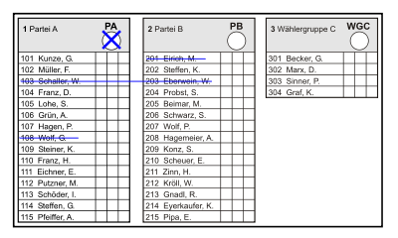
Beispiel 2: Die Streichungen der Bewerber*innen 103 und 108 im Wahlvorschlag 1 wirkt sich bei der Auszählung aus, denn auf diese durchgestrichene Bewerber*innen entfallen keine Stimmen.
Die Streichungen im Wahlvorschlag 2 haben keine Auswirkungen, denn dort ist kein Listenkreuz angebracht. Streichungen von Bewerber*innen in Listen, für die kein Listenkreuz angebracht worden ist, werden nicht gezählt.

Stimmenvergabe bei reinen Listenstimmen
Die sogenannte Reststimmenvergabe findet immer dann statt, wenn Wahlberechtigte ein Listenkreuz auf dem Stimmzettel angebracht hat. Ihr Umfang hängt davon ab, ob die Wahlberechtigten auch Stimmen für einzelne Bewerber*innen abgegeben hat und in eingeschränktem Umfang auch davon, wie viele Bewerber*innen die von den Wahlberechtigten angekreuzte Liste enthält. Die Auswirkung der Anzahl der Kandidat*innen wird nachfolgend in den Beispielen 3–5 dargestellt. Die in die Kästchen für die Stimmabgabe eingetragenen grünen Zahlen geben jeweils die laufende Nummer der in der Reststimmenverteilung vergebenen Personenstimme wieder.
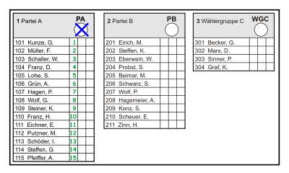
Beispiel 3: Ein Wahlvorschlag enthält mindestens so viele Bewerber*innen wie Sitze zu vergeben sind.
Die Liste erhält sämtliche 15 Stimmen, die die Wahlberechtigten jeweils vergeben können. Dabei erhält jede Bewerber*in auf der Liste von oben nach unten je eine Stimme. Da nach dem ersten Durchgang bereits alle Stimmen verbraucht sind, sind keine weiteren Stimmen auf die Bewerber*innen zu verteilen. Eine Listenstimme ist damit insoweit als neutral anzusehen, dass sie keine Veränderungen beziehungsweise Stabilisierungen der Reihenfolge der Bewerber*innen auf dem Stimmzettel bewirkt.

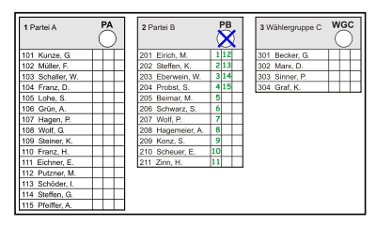
Beispiel 4: Ein Wahlvorschlag enthält weniger Bewerber*innen als Sitze zu vergeben sind, aber mehr als 33 Prozent der auf dem Stimmzettel möglichen Bewerber*innenzahl.
Bei diesem Beispiel entfallen auf den Wahlvorschlag ebenfalls 15 Stimmen, das Stimmenkontingent wird damit ausgeschöpft. Nachdem jede Bewerber*in von oben nach unten eine Stimme erhalten hat, sind noch vier Stimmen offen. Es wird daher wieder von oben nach unten jeder Bewerber*in, die nicht bereits drei Stimmen erhalten hat, eine Stimme gegeben. Es wird deutlich, dass die von der Partei auf die vorderen Listenplätze gewählten Bewerber*innen damit erheblich höhere Chancen haben, mehr Stimmen zugerechnet zu bekommen. Eine solche Liste ist daher vor erheblichen Verschiebungen durch die Wähler*innen etwas besser geschützt, als dies im Beispiel 1 der Fall ist.

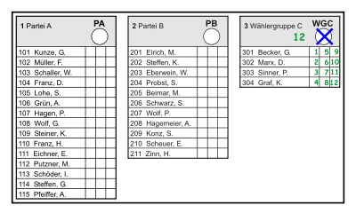
Beispiel 5: Ein Wahlvorschlag enthält weniger als 33 Prozent der auf dem Stimmzettel möglichen Bewerber*innenzahl.
Von den insgesamt 15 Stimmen, die die Wahlberechtigten insgesamt vergeben können, entfällt die größtmögliche Zahl auf die Liste 3. Da keine Bewerber*in mehr als drei Stimmen erhalten darf, werden dieser Liste insgesamt 12 Stimmen gegeben, die restlichen 3 Stimmen verfallen. Für die Träger eines Wahlvorschlages lässt sich daraus die zumindest taktische Notwendigkeit ableiten, wenigstens eine Anzahl von 33 Prozent der zu vergebenden Mandate auch mit Bewerber*innen zu besetzen, denn nur dann kann dieser Wahlvorschlag das mögliche Kontingent einer Listenstimme voll ausnutzen. Einen Einfluss auf die tatsächliche Reihenfolge der Kandidaten nach der Wahl zu nehmen wird für die Wähler*in daher noch schwieriger als in dem zuvor dargestellten Beispiel 4.

Reststimmenvergabe bei einer Kombination aus Listen- und Bewerber*innenstimmen
Bei der Ermittlung des Wahlergebnisses wird es erheblich komplizierter, wenn die Wahlberechtigten von den ihnen eingeräumten Möglichkeiten in vollem Umfang Gebrauch macht. Die dabei in der Praxis häufigsten Kombinationen werden in den nachfolgenden Beispielen 7–9 dargestellt und erläutert:
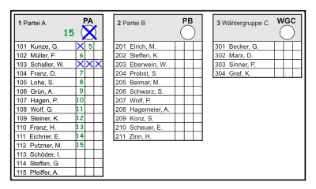
Beispiel 6: Reststimmenvergabe bei kumulierten Bewerber*innenstimmen.
Die Bewerber*innenstimmen wurden teilweise direkt an die Kandidat*innen 101 und 103 des Wahlvorschlages 1 vergeben. Die so direkt zugeordneten vier Bewerber*innenstimmen werden von dem Stimmenkontingent abgezogen. Die verbleibenden 11 Stimmen werden auf die Bewerber*innen des Wahlvorschlages 1 verteilt, denn dort ist das Listenkreuz angebracht. Die Verteilung erfolgt so, dass von oben nach unten solange jede Bewerber*in des Wahlvorschlages, die noch nicht drei Stimmen erhalten hat, je eine Stimme erhält. Die Bewerber*in 101 erhält daher eine zweite Stimme, die Bewerber*in 103 erhält dagegen keine weitere Stimme, denn es wurden bereits drei Stimmen direkt vergeben.

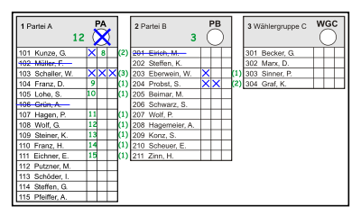
Beispiel 7: Reststimmenvergabe bei kumulierten und panaschierten Bewerber*innenstimmen sowie Streichungen.
In diesem Beispiel wurde zusätzlich auch noch die Möglichkeiten des Panaschierens und des Streichens genutzt. Grundsätzlich erfolgt die Verteilung von Reststimmen nach dem bereits dargestellten Schema. Es wird zunächst festgestellt, wie viele Bewerber*innenstimmen bereits direkt vergeben wurden, der Rest wird unter die Bewerber*innen des mit einem Listenkreuz gekennzeichneten Wahlvorschlages verteilt. Es erhält von oben nach unten jede Bewerber*in noch eine Stimme, wenn nicht entweder bereits die höchstmögliche Stimmenzahl von drei Stimmen erreicht wurde oder die Bewerber*in von der Wähler*in gestrichen worden ist. Die Bewerber*innen 102 und 106 erhalten daher keine Stimme, Bewerber*in 101 eine zweite Stimme und Bewerber*in 103 keine weitere Stimme über die drei bereits erhaltenen Stimmen hinaus. Das Listenkreuz führt in diesem Beispiel dazu, dass durch die Reststimmenvergabe der Wahlvorschlag1 zusätzlich zu den vier direkt erhaltenen Personenstimmen noch weitere acht Reststimmen erhält, insgesamt also 12 Stimmen. Zusammen mit den drei Stimmen für den Wahlvorschlag 2 sind dann alle 15 Stimmen verteilt.
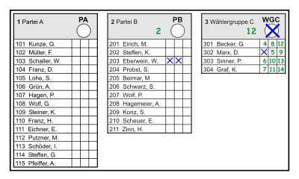
Beispiel 8: Unvollständige Reststimmenvergabe bei kumulierten und panaschierten Bewerber*innenstimmen sowie Streichungen.
Im Prinzip entspricht die Auswertung hier entsprechend dem Schema in Beispiel 7. Dadurch, dass der Wahlvorschlag 3 nur vier Bewerber hat, kommt es bei dem Ergebnis aber zu Unterschieden. Es wird deutlich, dass aufgrund der geringen Bewerber*innenzahl die gewollte Bevorzugung der Bewerber*in 302 leer läuft. Im Ergebnis werden ebenso drei Stimmen wie bei den übrigen Bewerber*innen der Liste zugeordnet. Durch das Aufstellen entsprechend kleiner Listen wird es den Wahlberechtigten daher zumindest erheblich erschwert, auf die Reihenfolge der Bewerber*innen dieses Wahlvorschlages nachhaltig Einfluss zu nehmen. Durch das Listenkreuz konnten maximal 12 Bewerber*innenstimmen vergeben werden. Da eine Stimme bereits direkt Bewerber*in 302 zugeordnet war, konnten dem Wahlvorschlag 3 nur noch 11 weitere Stimmen zugeordnet werden. Die Stimmen für Bewerber*in 203 führen dazu, dass von den insgesamt 15 möglichen Stimmen 14 als gültig anzusehen sind.

Heilungsvorschriften
Es sind Heilungsvorschriften zu formulieren, die mögliche Fehler der Wähler*innen soweit wie möglich „heilen“, wenn eine zumindest partielle eindeutige Willensbekundung noch ermittelt werden kann. Beispiele siehe im Anhang 2.

Begründung:
Im traditionellen Wahlrecht haben die Wähler*innen eine Stimme, die sie der Partei ihrer Wahl gibt. Der Partei steht dabei das Recht zu, ihre Kandidat*innen zu benennen und sie in einer bestimmten Rangfolge den Wähler*innen zu präsentieren. Darauf haben die Wähler*innen keinen Einfluss. Die Reihenfolge, die die Partei für ihre Wahlliste beschlossen hat, entscheidet darüber, wer nach den Wahlen ins Parlament einzieht.

Bei Kommunalwahlen wird in den meisten Bundesländern jedoch ein Wahlrecht angewandt, bei dem die Wähler*innen mehrere Stimmen haben und diese auf verschiedene Parteien verteilen kann (Panaschieren), oder auch bestimmte Kandidat*innen besonders fördern kann, indem sie sie mit mehreren Stimmen wählen (Kumulieren). Es kann aber auch „traditionell“ gewählt, indem nur eine Partei angekreuzt, also die so genannte Listenstimme vergibt.

Die Parteien haben damit zwar noch das Recht zu entscheiden, wen sie aufstellen wollen. Aber die Wähler*innen können die Reihenfolge auf der Liste verändern. Kreuzen sie Kandidat*innen an, die weit unten auf der Liste der Partei stehen, so rücken diese bei der Auszählung nach oben und verdrängen dort andere Kandidat*innen.
Die demokratischen Einflussmöglichkeiten der Wähler*in erhöhen sich. Die Kandidat*innen sind gezwungen, sich stärker auf die Wähler*innen zu orientieren und nicht nur auf die Listenaufstellung innerhalb der Partei.
Allerdings ist es auch ein Gebot der Redlichkeit darauf hinzuweisen, dass durch die Möglichkeit der Listenstimme und den Verfahren der Stimmverteilung (siehe insbesondere Beispiele 4,6, und 7) auf die einzelnen Bewerber*innen die Parteien immer noch einen maßgeblichen Einfluss auf die Zusammensetzung Ihrer künftigen Fraktionen haben. Wenn allerdings gehäuft Streichungen von Bewerber*innen stattfinden und andererseits Bewerber*innen, die aufgrund ihrer schlechten Position auf der Liste systematisch bei der Reststimmenvergabe benachteiligt sind, von den Wählern trotzdem nach vorne gewählt werden, dann tut jede Partei gut daran, diese Willensbekundungen der Wähler*innen positiv aufzunehmen.

Damit verbunden ist die Vorstellung von einer größeren Unabhängigkeit der Kandidat*innen und vor allem eine stärkere Rückkopplung an die Wähler*innen.
Aktuell erleben wir in einigen europäischen Ländern Protestbewegungen, die auch damit zusammenhängen, dass die politischen Eliten nicht mehr die Bevölkerung repräsentieren. Ein Grund dafür kann sein, dass die Wählerinnen und Wähler das Gefühl haben keinen Einfluss auf die Entscheidungen ihrer PolitikerInnen nehmen zu können. Mit der vorgeschlagenen Änderung des Wahlrechts soll dem Gefühl der Ohnmacht entgegengewirkt werden!
Denn ein Mehr an demokratischer Teilhabe und die Möglichkeit direkt auf den Prozess der Ratsbildung Einfluss zu nehmen, kann der immer wieder erwähnten Politikverdrossenheit bei den Bürger*Innen vorbeugen. Gerade im eigenen Umfeld, spricht in der Kommunalpolitik, kann ein solches System dazu führen, dass sich die Wähler*Innen intensiver mit den Entscheidungsträger*Innen auseinander setzen. Deshalb müssen die WählerInnen umfassend darüber informiert werden, welche Vorteile ihnen das Panaschieren und Kumulieren bringt und wie es funktioniert. Außerdem muss der Wahlbogen deutlich und verständlich gestaltet sein.

Anhang 1

Der Vorschlag wurde in der LAG Demokratie und Recht diskutiert. Dabei sind einige Gegenargumente vorgetragen worden auf die hier eingegangen werden soll. Dabei lassen sich einige persönliche Eindrücke des Autoren Frank Lichtlein nicht vermeiden.

Das Saarland-Gen - eine Vorbemerkung zur Diskussion
Seit dem ich verschärft mit Saarländer*innen in Kontakt komme, sei es im Privatleben, im Beruf, im Verein oder in der Politik, habe ich die Erfahrung gemacht, dass jeder – ausnahmslos jeder - Vorschlag, der ein gravierendes Problem lösen kann, mit dem Argument abgelehnt wird, dass es irgendjemanden gibt, der von dieser Änderung benachteiligt wird.
Es spielt keine Rolle, welche Vorteile der Vorschlag hat und es spielt auch keine Rolle, dass sich ein Vorschlag möglicherweise in anderen Bundesländern absolut bewährt hat. Es spielt keine Rolle, dass der Vorschlag die aktuelle wissenschaftliche Erkenntnislage widergibt. Es spielt keine Rolle, dass anerkannt führende Städte oder Länder das praktizieren und den Beweis angetreten haben, dass es funktioniert und dass es hinterher mehr Leuten besser geht als vorher.
In der LAG DuR wurden jede Menge Scheinargumente vorgetragen, um den Vorschlag der Einführung von Kumulieren und Panaschieren im Saarland abzulehnen.
Und daran werden wir uns jetzt ein wenig abarbeiten. Die Argumente werden ungefähr in der Reihenfolge abgearbeitet, in der sie vorgetragen wurden. Die hier aufgeführten Zitate und Bezüge auf Forschungsergebnisse beziehen sich im Wesentlichen auf den Überblicksartikel
https://www.mehr-demokratie.de/fileadmin/pdf/du25-kumulieren-panaschieren.pdf
Dort sind auch weiterführende Literaturhinweise und Forschungsergebnisse zu finden.

Man befürchtet eine ungewünschte Personalisierung der Politik.
Politik wird von Menschen gemacht.
Die Forschungsergebnisse zeigen, dass entscheidend für die Wahlchancen von Kandidat*innen vor allem zwei Faktoren sind:
- Hohe lokale Kompetenz: die Bewerber*in muss den Wähler*in bekannt sein als jemand, der lange im Ort wohnt und sich engagiert. Besonders Engagement in Vereinen hat einen positiven Effekt.
- Gewählt werde weiterhin, „wem man Selbstlosigkeit, Einsatz für das Wohlergehen der Mitmenschen unterstellt.“
Ich finde, dass das gute Kriterien sind.
Nicht profitieren würden Kandidat*innen, die zwar möglicherweise in der Lage sind innerparteiliche Mehrheiten zu organisieren, von den Wähler*ininnen aber als unsympathisch empfunden werden.
Wenn positive Personalisierung bei einer Wahl als Gegenargument gegen KuP gebracht wird, dann gibt es natürlich auch andere Implikationen dieser Aussage.
Gesichts- und profillose Kandidat*innen oder solche, die aufgrund einer negativen Personalisierung das Ergebnis der Partei eher runterziehen, sind hinzunehmen oder werden vielleicht sogar als gut für die Demokratie angesehen.
Dadurch, dass empirisch belegt – was aber für Saarländer*innen irrelevant ist – ist, dass viele Wähler*innen ihre Stimmen weiterhin als Listenstimme für eine Partei abgeben, besteht eine ausreichende Berücksichtigung für Kandidat*innen, bei denen die Partei Interesse an einer Platzierung im Parlament hat.
Das Argument KuP fördert eine ungewünschte Personalisierung ist ein vorgeschobenes Scheinargument.

Inhalte treten in den Hintergrund
Das ist ein guter Scherz. Als ich mich beim letzten Bundestagswahlkampf an den Infostand gestellt habe, um grüne Informationen unter das Volk zu bringen, habe ich mich dafür geschämt, was für ein inhaltsleeres Geblubber auf dem einen dürftigen Flugblatt stand, das wir verteilen konnten. Wir haben uns dann darauf beschränkt Luftballons, Kulis und Kondome zu verteilen.
Keine Änderung eines Wahlverfahrens kann diese Inhaltlosigkeit unterbieten.
Nachteil: Ungültige Stimmen angestiegen
Es gibt unterschiedliche Erfahrungen. Also besteht die Herausforderung darin, ein neues Wahlverfahren einfach und transparent zu machen. Der vorgelegte Vorschlag ist für die Wähler*innen einfach und transparent. Dabei spielen auch die sogenannten Heilungsregelungen, die eigentlich ungültige Wahlzettel noch partiell retten, eine wichtige Rolle.
Frauen werden benachteiligt und tendenziell nach hinten gerückt?
Wissenschaftliche Forschungen (ich weiß, dass das Saarländer*innen nicht interessiert, aber da müssen sie durch) haben ergeben:
Ja, das kann passieren, ist eher in konservativen Kreisen feststellbar. Bei Grünen und SPD ist eher eine Bevorzugung von Frauen feststellbar.
Conclusio:
Aus Sorge, dass die Frauen-Union noch schwächer im Parlament vertreten ist, lehnen wir eine Änderung ab, die
- uns mehr Stimmen bringen könnte
- die Verluste an konservativen durch zusätzliche fortschrittliche Parlamentarierinnen kompensieren würden.
Hurra, wir haben eine Saarländer*in gefunden, die benachteiligt sein könnte, also muss der Vorschlag abgelehnt werden. Umgekehrt wird die Chance, die darin liegt, dass die CDU verstärkt als Männerpartei agieren kann und daran mittelfristig Schaden nehmen wird, als völlig belanglos angesehen.
Ja, es wird Fälle geben, in denen einzelne (Gruppen) das Gefühl haben, nicht mehr so privilegiert zu sein wie bisher. Na und? Das Leben ist voller Ungerechtigkeiten.
Wir haben z.B. für Listenaufstellungen das Frauenstatut in der Satzung verankert – wenn auch im Saarland großzügig darüber hinweggesehen wird. Das Frauenstatut ist extrem ungerecht gegenüber den hochqualifizierten Männern, die als Fachpolitiker in diesem oder jenem Gebiet außerordentlich gut waren. Frauen stellen ca. 52% der Wähler*in, sie haben die Mehrheit und können entscheiden, durch wen sie vertreten sein wollen.
Nicht nur konservative Frauen, auch andere würden mit der Einführung von KuP benachteiligt, z.B.
- Unsympathische Hinterzimmerstrategen, die mit unsauberen Tricks Delegiertenschlüssel und Mehrheiten manipulieren.
- Leute, die sich hinter Parteinamen verstecken müssen, weil sie bei einer direkten Wahl niemals gewählt würden.
Der vorliegende Antrag hat das Ziel, dem Wähler*innenwillen mehr Geltung zu verschaffen. Wem es wichtiger ist, etwa im Sinne einer gelenkten Demokratie, vorbestimmte Ergebnisse als wünschenswert anzusehen, z.B.
- regionalen Proporz,
- angemessene Repräsentanz von Alters- oder Berufsgruppen,
- sexueller Orientierung,
- Loyalität zur Parteiführung,
- bedingungsloser Gehorsam
- etc.
zu erzielen, wird nicht darin gehindert einen eigenen Antrag zu stellen.
Conclusio:
Es wird sich nicht vermeiden lassen, dass es Benachteiligte gibt, also lieber ablehnen.
Mit KuP sei die unterschwellige Aussage verbunden: Parteiendemokratie ist schlecht.
Nein, die Aussage ist: Demokratie ist gut.
Grundgesetz:
„Alle Staatsgewalt geht vom Volke aus. Sie wird vom Volke in Wahlen und Abstimmungen und durch besondere Organe der Gesetzgebung, der vollziehenden Gewalt und der Rechtsprechung ausgeübt.“
Genau, und das gilt es zu stärken.
„Die Parteien wirken bei der politischen Willensbildung des Volkes mit.“
Genau, aber sie ersetzen nicht die Willensbildung des Volkes.
Der konkrete Vorschlag sieht vor, dass die Parteien Listen aufstellen, und die Wähler*innen die Chance haben, die Reihenfolge der Kandidat*innen nach ihren Präferenzen zu verändern. Es geht nicht darum, dass die Wähler*innen zusätzliche Namen auf die Liste bringen können. Damit ist der Parteiendemokratie Genüge getan. Und, um die Begründung des Antrags an dieser Stelle teilweise zu zitieren:
Allerdings ist es auch ein Gebot der Redlichkeit darauf hinzuweisen, dass durch die Möglichkeit der Listenstimme und den Verfahren der Stimmverteilung (siehe insbesondere Beispiele 4,6, und 7) auf die einzelnen Bewerber*innen die Parteien immer noch einen maßgeblichen Einfluss auf die Zusammensetzung Ihrer künftigen Fraktionen haben.

Manipulationsmöglichkeiten
Der Begriff wurde in der LAG Demokratie und Recht mal in den Raum geworfen, ohne etwas benennen zu können.
Wie gut, dass es im derzeitigen System keine Manipulationsmöglichkeit gibt.
Man hat zwar in der Zeitung gelesen, dass die Lutze-Wahl bei den Linken durch viele neue unbekannte Mitglieder möglich wurde, die in Reisebussen angekarrt wurden und auch bei der AfD gibt es ja immer heftige Auseinandersetzungen über das Zustandekommen von Mehrheiten, aber das ist für die LAG Demokratie und Recht kein Grund einer Veränderung des Wahlrechts etwas abzugewinnen.
Wenn die letzte Entscheidung über die Reihenfolge der Kandidat*innen in der Wahlkabine fällt, sind die Manipulationsmöglichkeiten jedenfalls deutlich geringer als heute.
Eine Grüne, der verhindern will, dass Lutze und Dörr in Zukunft benachteiligt werden, muss unseren Antrag zum Kumulieren und Panaschieren ablehnen.

Komplexer Wahlzettel
Der konkrete Vorschlag ist nach meinem Geschmack vergleichsweise einfach.
Komplex ist aus Auszählverfahren und das Vorgehen bei tw. fehlerhaft ausgefüllten Stimmzetteln. Das betrifft aber nicht die Wähler*in, sondern die Wahlhelfer*innen und Wahlleiter*innen.
Schlussfolgerung: Kein Argument,
es sei denn die Saarländer*innen befürchten, dass die Wahlhelfer*innen im Vergleich zu früher massiv benachteiligt werden.
Dann muss der Vorschlag natürlich abgelehnt werden.
Eine Parteitagsvorstellung bringt der Öffentlichkeit, die Kandidat*in nahe.
In der LAG DuR wurde eine Vorstellung auf einem Parteitag bei der Bewerbung um einen Listenplatz als vorteilhaft angesehen, um die Reihenfolge festzulegen. Es wurde bezweifelt, dass die Wähler*innen eine ausreichende Kenntnis über die Positionen aller Kandidat*innen haben, die ggf. beim KuP in die Parlamente gespült werden.
Na ja, ich habe bei solchen Vorstellungen schon einige inhaltsleere Allgemeinplätze gehört. Aber die Vorstellung auf einem Parteitag fällt ja nicht weg. Sie ist weiterhin erforderlich, um überhaupt irgendwo auf der Liste platziert zu werden und kann von den Wähler*innen bei entsprechender Berichterstattung zur Kenntnis genommen werden.
Es ist die Aufgabe der Kandidat*innen, die Wähler*innen davon zu überzeugen, dass sie die richtigen Positionen vertreten. Und dafür können Sie weiterhin ihre Parteitagsvorstellung nutzen. Im herkömmlichen Listenaufstellungsverfahren, besteht diese Notwendigkeit nur abgeschwächt. Es kommt – in meinen Augen – nicht darauf an die Delegierten zu überzeugen, wir wollen schließlich die Stimmen der Wähler*innen. Deshalb spricht das Argument für mich eher für Kumulieren und Panaschieren.
Sorry, ich vergaß, die Kandidat*innen, die einen (vielleicht in seiner Zusammensetzung manipulierten) Parteitag überzeugen können, aber von vielen Wähler*innen abgelehnt werden, sind natürlich auch benachteiligt- also…..
Und da gibt es ja noch den kommunikationsunfähigen Nerd, der Angst vor dem Kontakt mit echten Menschen hat und lieber mit Avataren kommuniziert. Der wäre echt benachteiligt. Also….

Anhang 2

Heilungsvorschriften (orientiert am hessischen Kommunalwahlgesetz)
Heilungsvorschriften werden benötigt, wenn eine eigentlich eintretender Konsequenz vermieden werden soll. Bei den Auslegungsregeln zur Auswertung von Stimmzetteln sind hauptsächlich die Fälle geregelt, in denen ein eigentlich ungültig ausgefüllter Stimmzettel noch ganz oder teilweise „gerettet“ werden soll.
Bisher wurden nur Beispiele betrachtet, in denen den Wahlberechtigten keine Fehler unterlaufen sind. Es ist aber davon auszugehen, dass durch die Vielzahl der neuen Möglichkeiten beim Ausfüllen der Stimmzettel auch Fehler auftreten können. Es sind deswegen zusätzliche Heilungsvorschriften zu schaffen, um ungültige Stimmabgaben möglichst zu verhindern.

Bei Vergabe mehrerer Listenstimmen
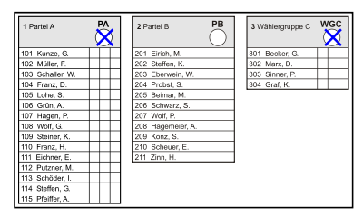
Beispiel 9: Mehrere Listenstimmen ohne weitere Markierungen.
Ein Stimmzettel ist ungültig, wenn er nur mehrere Listenstimmen enthält. Das Beispiel zeigt eine der wenigen Möglichkeiten, mit denen ein Wahlberechtigter tatsächlich einen gesamten Stimmzettel ungültig machen kann. Hier ist nicht zu ermitteln, welchem Wahlvorschlag der Wahlberechtigten tatsächlich wie viele seiner Stimmen geben wollte.
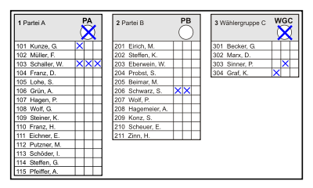
Beispiel 10: Mehrere Listenstimmen und Bewerber*innenstimmen.
Wenn eine Wähler*in mehrere Listenstimmen abgegeben und außerdem noch Bewerber*innenstimmen vergeben hat, bleibt die Kennzeichnung der Wahlvorschläge unbeachtlich. Der Stimmzettel ist also nicht insgesamt ungültig, sondern zunächst nur hinsichtlich der Listenstimmen. Bei den Bewerber*innenstimmen hat die Wähler*in ihr Gesamtkontingent nicht ausgeschöpft, es werden also lediglich die acht direkt vergebenen Stimmen den drei Wahlvorschlägen zugeordnet, die restlichen sieben Stimmen gehen unter. Der Stimmzettel insgesamt ist jedoch gültig.

Bei Vergabe zu vieler Stimmen
Bei der Vergabe von Bewerber*innen-Stimmen können die Wahlberechtigten eine ganze Reihe unterschiedlicher Fehler machen, die aber nur in Ausnahmefällen dazu führen, dass der Stimmzettel insgesamt ungültig wird. Bei den nachfolgenden Beispielen ist zu beachten, dass der Überblick bei der Wahl eines Vertretungsorganes mit 15 Mitglieder noch leicht zu behalten ist. Wenn aber eine entsprechend größere Stimmenzahl zur Verfügung steht, z. B. 45 Sitze in einer Vertretungskörperschaft einer Gemeinde mit über 25.000 Einwohner*innen, wird das korrekte Ausfüllen für den Wähler*innen erheblich schwieriger. Als Fehler sind möglich:

Zu viele Bewerberstimmen für einen Kandidaten (beim Kumulieren)
Die Wahlberechtigten sind nicht darauf angewiesen, ihre Stimmen für eine der Bewerber*innen mit einer entsprechenden Anzahl von Kreuzen abzugeben. Stattdessen kann er auch entsprechende Zahlen in den Stimmzettel eintragen. Dabei kann es dann vorkommen, dass bei einer der Bewerber*innen eine größere Zahl als „3“ eingetragen wird.
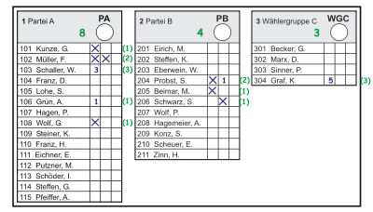
Beispiel 11: Zu viele Bewerberstimmen für eine Kandidat*in.
Ab hier wird bei den Beispielen in einer eigenen Spalte Auswertung jeweils das Endergebnis für die Kandidat*innen angegeben, auf die nach den durchgeführten Korrekturen noch Stimmen entfallen. Eigentlich hat die Wähler*in in diesem Beispiel 17 Bewerber*innenstimmen zugeordnet. Bei der Bewerber*in 304 hat die Wähler*in eine „5“ eingetragen. Daraus ist zu schließen, dass sie dieser Kandidat*in fünf Stimmen geben wollte. Jede Kandidat*in darf aber nur maximal drei Stimmen erhalten. Die Mehrstimmen, die über drei Stimmen für eine Kandidat*in hinausgehen, gelten als nicht abgegeben, sie werden vernachlässigt. Weil also zwei Stimmen als nicht abgegeben gelten, hat die Wähler*in insgesamt nur 15 Stimmen vergeben, damit ist der Stimmzettel mit allen 15 Bewerber*innenstimmen gültig.
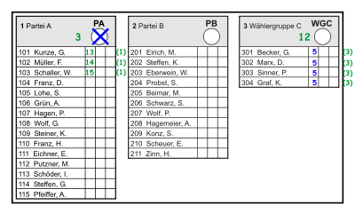
Beispiel 12: Zu viele Bewerberstimmen und Reststimmenvergabe.
In diesem Beispiel hat die Wähler*in ihre 15 Bewerber*innenstimmen offenbar den (ersten vier) Bewerber*innen des Wahlvorschlages 3 zukommen lassen wollen. Dadurch, dass die Mehrstimmen als drei pro Bewerber*in als nicht abgegeben gelten, sind für Bewerber*innen des Wahlvorschlages 3 tatsächlich aber nur 12 Stimmen wirksam abgegeben worden. Damit sind noch drei Stimmen „übrig“, die dank des Listenkreuzes beim Wahlvorschlag 1 dort den ersten drei Bewerber*innen zugeordnet werden. Die Reduzierung der übergroßen Bewerber*innenstimmenzahl auf das gesetzlich zulässige Maß entgegen der ausdrücklichen Markierung der Wähler*in schafft damit erst die Reststimmen, die anschließend noch zu verteilen sind.

Zu viele Bewerber*innenstimmen in einem Wahlvorschlag
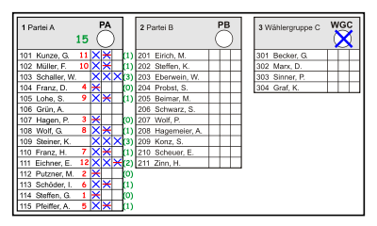
Beim Beispiel 13 hat die/der Wahlberechtigte, die insgesamt über 15 Stimmen verfügt, tatsächlich 27 Stimmkreuze bei den verschiedenen Bewerbern eines Wahlvorschlages angebracht. Auch für eine so drastische Überschreitung der gegebenen Möglichkeiten, Stimmen zu verteilen, ist zu regeln wie die Ungültigkeit des Stimmzettels verhindern soll.
In einem solchen Fall ist vorzusehen, dass Bewerberstimmen gestrichen werden sollen, solange, bis nur noch 15 Bewerber*innenstimmen abgegeben sind. Dabei wird in der umgekehrten Bewerber*innenreihenfolge, also von unten nach oben vorgegangen. Zuerst erhalten die Bewerber*innen, denen die Wähler*innen lediglich eine Stimme gegeben hat, diese gestrichen. Wenn dies geschehen ist (im Beispiel die Streichungen 1 bis 4) wird bei den Bewerber*innen, für die zwei Stimmen abgegeben worden sind, jeweils eine Stimme gestrichen (Streichungen 5 bis 11). Wenn danach immer noch zu viele Stimmen abgegeben sind, wird den Bewerber*innen, auf die 3 Stimmen entfallen sind, je eine Stimme gestrichen (Streichung 12).
Das Listenkreuz beim Wahlvorschlag 3 geht ins Leere, denn es sind keine Reststimmen zur Verteilung mehr übrig.

Zu viele Bewerberstimmen beim Panaschieren
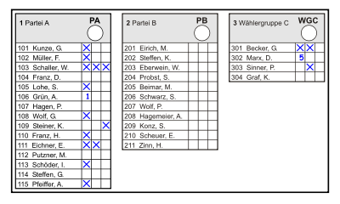
Beispiel 14: Eine Wähler*in kann auch zu viele Bewerber*innenstimmen abgeben und dabei von der Möglichkeit des Panaschierens Gebrauch machen. Dabei besteht dann wieder die Möglichkeit, dass es zu einem insgesamt ungültigen Stimmzettel kommt. Dabei ist dies nicht immer sofort zu erkennen, wie das nebenstehende Beispiel zeigt. Dieser Stimmzettel ist nämlich ungültig. Die Wähler*in hat 22 Stimmen abgegeben. Wegen der bereits beschriebenen Regelung das mehr als 3 Stimmen je Bewerber*in (Bewerber*in 302) unberücksichtigt bleiben gelten 2 Bewerber*innenstimmen als nicht abgegeben, es bleibt damit bei 20 abgegebenen Stimmen. Dies sind fünf Stimmen mehr, als maximal vergeben werden dürfen. Daher ist dieser Stimmzettel insgesamt ungültig.
Listenverbindungen und Vorkumulieren (Bewerber*innen können doppelt oder dreifach auf einem Wahlvorschlag aufgeführt sein) sind nicht vorgesehen, um die Komplexität und Fehlerträchtigkeit des Verfahrens möglichst gering zu halten.

Anhang 3 Auszählverfahren

Als Auszählverfahren wird ein Verfahren vorgeschlagen, dass keine Partei bzw. Liste diskriminiert, Von den bekannten Verfahren ist das nach Sainte-Laguë zu präferieren.

Das Sainte-Laguë-Verfahren ist ein Divisor- bzw. Höchstzahlverfahren und daher von seiner Systematik her unter anderem mit dem Verfahren nach D’Hondt vergleichbar. Während jedoch das D’Hondt-Verfahren die Sitzansprüche generell abrundet (Divisorverfahren mit Abrundung), verwendet das Sainte-Laguë-Verfahren die Standardrundung (Divisorverfahren mit Standardrundung).

Es werden bei Verwendung des Höchstzahlverfahrens die Stimmenzahlen nicht durch die Zahlen 1; 2; 3; ..., sondern durch 0,5; 1,5; 2,5; ... (alternativ durch 1; 3; 5; ...) geteilt, und die Sitze werden in der Reihenfolge der größten sich ergebenden Höchstzahlen zugeteilt. Hierdurch treten die Verteilungsverzerrungen zu Gunsten großer Parteien, die dem D’Hondt-Verfahren innewohnen, nicht auf. Die Sitzzuteilung nach Sainte-Laguë verhält sich neutral zur Stärke der Parteien.

Der Bundeswahlleiter kommt in einer Studie vom 4. Januar 1999 zu dem Fazit, dass das Verfahren nach Sainte-Laguë dem Verfahren nach Hare/Niemeyer und dem Verfahren nach d’Hondt vorzuziehen ist.

